Kime | : Girne Belediyesi | Proje | : Zeytinlik Sergi Alanı
Hazırlayan | : Sercan Karadoğan | Proje Konusu | : Split Sistem Inverter  Klima İşleri Teklifi
Müşteri Temsilcisi | : Sercan Karadoğan | Müşteri Tel. No. | : 0 548 833 73 66 (Dilara Hanım)
E-mail | : teklif@sibaltd.com | Tarih | : 15.01.2026 (Rvz 5)

TEKLİF KONUSU
Projeye ait Split Sistem inverter klima işlerinin teslim işidir.

TEKLİF İÇERİĞİ
Yapılacak olan işlerin özeti aşağıdaki gibidir:
- Split Sistem Klima İç Ünitelerin temini ve montajı.
- Split Sistem Klima Dış Ünitelerin temini vemontajı.
- Split Sistem Klima ilave gaz şarjı ve devreye alınması.
- Split Klima Sistemi Bakır Boru, İletişim Kablosu Hattı ve Drenaj Altyapı Tesisatı’nın kurulumu.

Teklif kapsamında olmayan işler:
- Her türlü kırma, dökme, delme ve Karot işleri.
- Forklift, Vinç vb. İş Makineleri’nin temini
- İskele temini ve kurulumu.
- Asma Tavan, sıva, boya-badana ve tadilat işleri ile isteğe bağlı dekoratif uygulamalar. Boya,sıva işleri.
- Drenaj İzolasyon ve Klima Altyapı Azot Testi.
- Sistem için gerekli olan her türlü elektrik işleri (İç-Dış Ünite Cihaz Beslemeleri, pano vb.)
- Kablolu kumandalar için kabloların çekilmesi.
- Şantiyede kullanılacak elektrik enerjisinin temini.
- Bina dış cephesinde drenaj tesisatlarının birleştirilip dikeyde zemine uzatılması için gerekli boruların temini ve montajı.
- Talep edilmesi halinde Klima Kapakları, Menfez ve cihazların boyanması.

Garanti Süresi:
Cihazların devreye alınmasından itibaren, garanti süresi 3 (üç) yıldır. Elektriksel problem ve kullanıcı kaynaklı arızalar garanti kapsamı dışındadır. Arızalarda uygulanacak yöntem, parça değişimi ve ürünün tamiridir.

TEKLİF / Split Sistem Inverter Duvar ve Salon Tipi Klima Teklifi
Split Sistem Inverter Duvar ve Salon Tipi Klima Teklifi
Ürün | Adet | Birim | Birim Fiyat | İskontolu  Birim Fiyat | Toplam  Fiyat | İskontolu Toplam  Fiyat
GREE Split Sistem Pular Serisi Inverter Duvar Tipi Klima Teklifi  18.000 Btu/h | 5 | Adet | $ 950,00 | $ 800,00 | $ 4.750,00 | $ 4.000,00
GREE Split Sistem Pular Serisi Inverter Duvar Tipi Klima Teklifi  24.000 Btu/h | 2 | Adet | $ 1.320,00 | $ 960,00 | $ 2.640,00 | $ 1.920,00
GREE Split Sistem T-Fresh Serisi Inverter Salon Tipi Klima Teklifi  48.000 Btu/h | 5 | Adet | $ 2.400,00 | $ 2.150,00 | $ 12.000,00 | $ 10.750,00
Split Sistem Bakır Boru, Sinyalizasyon ve Drenaj Altyapı Tesisatı Malzeme ve İşçilik (18.000 Btu/h) | 35 | m | $ 25,00 | $ 22,00 | $ 875,00 | $ 770,00
Split Sistem Bakır Boru, Sinyalizasyon ve Drenaj Altyapı Tesisatı  Malzeme ve İşçilik (24.000 Btu/h ve Üzeri) | 95 | m | $ 27,00 | $ 24,00 | $ 2.565,00 | $ 2.280,00
Toplam Tutar : |  |  |  |  |  | $ 20.430,00
İskontolu Toplam Tutar (KDV Dahil) : |  |  |  |  |  | $ 19.720,00
İlave Ek İskontolu Toplam Tutar (KDV Dahil) : |  |  |  |  |  | $ 18.800,00

Not:
- Projenin ilerleme aşamasında ilave cihaz veya işçilik talep edilmesi halinde anlaşılan iskontolu birim fiyatdan fatura bedeline
ilave edilecek şekildedir.
- Proje ilerleyişine göre bakır boru altyapı tesisatının teklifte ki metrajları geçmesi durumunda anlaşılan iskontolu birim
fiyat’dan fatura bedeline ilave edilecektir.
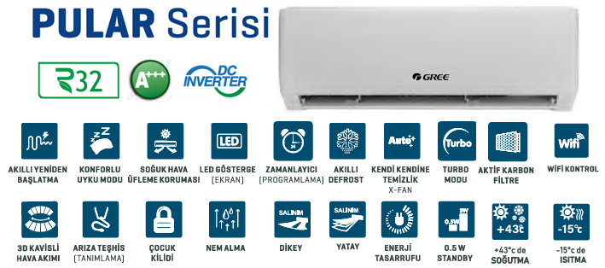

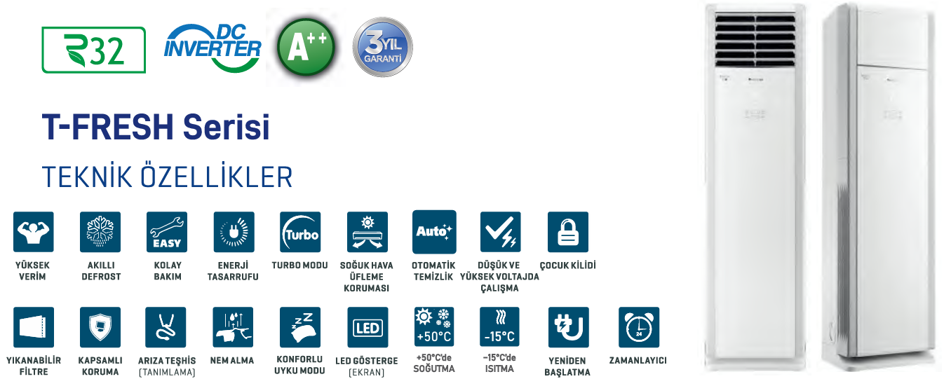




Klima Alan Dağılım Tablosu
Alan | Kapasite | Cihaz Tipi
Kafeterya Üretim A. | 18.000 Btu/h | Duvar Tipi
Kafeterya | 2x24.000 Btu/h | Duvar Tipi
Toplantı Odası | 18.000 Btu/h | Duvar Tipi
Ofis 1 | 18.000 Btu/h | Duvar Tipi
Ofis 2 | 18.000 Btu/h | Duvar Tipi
Ofis 3 | 18.000 Btu/h | Duvar Tipi
Sergi Alanı | 4x48.000 Btu/h | Salon Tipi
Galeri ve Karşılama A. | 48.000 Btu/h | Salon Tipi

ÖDEME ŞEKLİ
Sözleşme onayına istinaden ödeme planı aşağıdaki şekilde talep edilmektedir.

22.830,00 USD
Split Sistem Inverter Duvar ve Salon Tipi Klima Teklifi : 18.800,00 USD

Ödeme Koşulları:
• Teklif onayına istinaden; % 50 Peşin , % 50 Eş Parçaya Bölünmüş Aylık Ödemelerle.
• Teklif onaylanırken proje bitiş tarihi tarafınızla görüşülecek ve kalan ödemenin kaç eş parçaya bölüneceğine karar verilecektir.
• Her ayın son iş günü tarafınıza hak ediş + fatura / borç dekontu bildirilecektir.
•Dış ünite montajları toplam proje tutarının %95'ının ödenmesiyle teslim edilecek ve montajlanacaktır.

- Teklifimizin geçerlilik süresi 26.01.2026 tarihine kadardır.

Saygılarımızla.

SİBA İTHALAT İHRACAT LTD.

